Business Intelligence for Lessons Learned During Oil Well Construction Process

Pedro E. Aranha1, Anderson S. do Nascimento2

1Petroleo Brasileiro S.A – PETROBRAS - Av. Marques de Herval, 90, 8º Andar,  
CEP: 11010-310 - Valongo - Santos – SP - Brazil

2PUC-RIO - [Gávea - R. Marquês de São Vicente, 225 - Casa XV - Gávea, RJ](https://cce.puc-rio.br/sitecce/website/website.dll/unidade?cUnidade=1&nInst=cce)

pearanha@petrobras.com.br, prof.anderson@ica.ele.puc-rio.br

**Abstract.** This meta-article describes the collection, analysis, and definition of key project needs from the Lessons Learned case study in well construction operations. The present case study aims to assist the well construction area in visualizing, understanding the lessons learned and helping the company to know what is being observed at the operational point and help to make better future decisions, obtaining competitive advantages in the market. The proposal will be to cover all information regarding the joining of dimensions with the fact and consequently abstract information that can serve as a basis for a future business strategy, aiming to improve the company's performance and being able to obtain reports such as: the type of lesson learned, more active manages, application of the lesson, operations that have been identified. All this taking into account, whenever possible, seasonality.

**Resumo.** *Este meta-artigo descreve a coleta, análise e definição as principais necessidades do projeto do estudo de caso de Lições aprendidas nas operações de construção de poços. O presente estudo de caso visa auxiliar a área de poços na visualização, entendimento das lições aprendidas registradas e que ajudem a empresa a conhecer o que está sendo observado na ponta operacional e auxilie a tomar melhores decisões futuras, obtendo vantagens competitivas no mercado. A proposta será cobrir todas as informações a respeito da junção das dimensões com o fato e consequentemente abstrair informações que possam servir como base para uma estratégia de negócio futuro, visando melhorar o desempenho da empresa e sendo possível obter relatórios como: o tipo da lição aprendida, gerencia mais ativa, aplicação da lição, operações que foram identificadas. Tudo isso levando em conta, sempre que possível, a sazonalidade.*

# 1. Introdução

Este artigo tem por finalidade coletar, analisar e definir as principais necessidades do projeto do estudo de caso de Lições Aprendidas nas operações de construção e manutenção de poços. O documento procura demonstrar os principais problemas atuais e o foco investigativo desejado. O sistema analisado Lessons se propõe a orquestrar e automatizar todo o processo de cadastramento e divulgação dos itens do conhecimento, sejam eles originadas durante a operação (registro no sistema OpenWells), nos projetos e/ou nos contratos na área de poços.

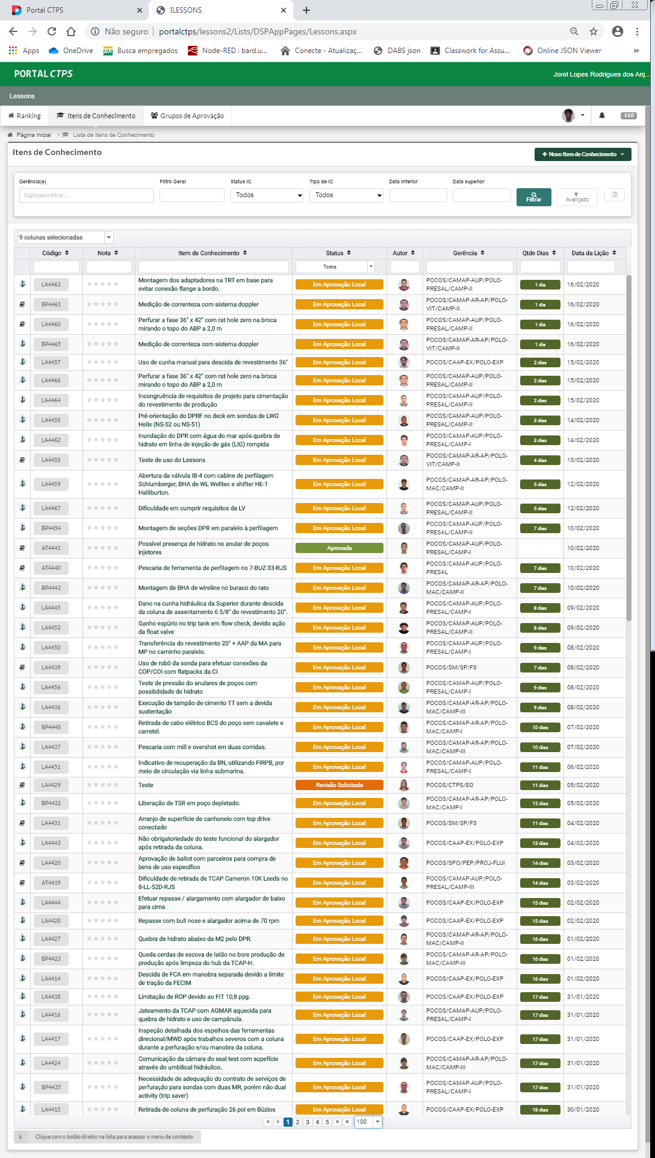

Figura 1. Tela do sistema de cadastro

Itens de Conhecimento (IC) são Práticas de Gestão de Conhecimento que visam o aprendizado individual, coletivo e organizacional, por meio da identificação, registro, disseminação e aplicação do conhecimento gerado a partir de experiências anteriores relevantes e/ou inovadoras, positivas ou negativas, e capazes de influenciar mudanças de comportamentos e/ou rotinas de trabalho, e são classificados em:

LIÇÃO APRENDIDA:É um Item de Conhecimento na qual houve uma experiência inovadora ou cujos resultados foram inesperados, sejam acertos ou erros.

BOA PRÁTICA: É a descrição de uma técnica, metodologia, procedimento ou processo utilizado para a realização de uma tarefa ou solução de um problema e provou ter valor ou efetividade ao melhorar os resultados onde foi empregado. Pode ser adaptado para outras localidades e situações.

ALERTA TÉCNICO: É um Item de Conhecimento utilizado para comunicar ações e/ou cuidados válidos para evitar resultados indesejáveis durante a realização de um procedimento. Podem ser válidos por um período determinado ou não.

Porém apenas o cadastro e divulgação dos Itens de Conhecimento gerados não proporciona ganhos desejados, dificultando o uso dos mesmos para tomadas de decisão e melhorando assim a performance da empresa.

# 2. Estudo de Caso

A empresa estudada é de capital misto, atua no setor de energia, com foco em óleo e gás, e pretende realizar nos próximos cinco anos (2020 a 2024) o investimento de 74 bilhões de dólares, sendo 85% desse valor na área de Exploração & Produção (~64 bilhões USD), em ativos de classe mundial como os campos em água ultra-profundas do pré-sal [1]. Nesse contexto a área de construção de poços é responsável por uma parcela considerável desse investimento. A mesma realiza a construção, avaliação, manutenção e abandono de poços offshore, executa suas operações por toda costa brasileira, utilizando barcos ou embarcações semissubmersíveis e está projetando crescimento da atividade para os próximos anos ao mesmo tempo que tem que manter os custos dentro do benchmarking da indústria.

Ao longo das operações realizadas, são identificadas lições aprendidas, boas praticas ou alertas técnicos pelos operadores, fiscais e demais envolvidos que podem levar a melhoria de desempenho e consequente redução nos custos.

O presente estudo de caso visa auxiliar na visualização, entendimento das lições aprendidas registradas e que ajudem a empresa a conhecer o que está sendo observado na ponta operacional e auxilie a tomar melhores decisões futuras, obtendo vantagens competitivas no mercado. A proposta será cobrir todas as informações a respeito da junção das dimensões com o fato e consequentemente abstrair informações que possam servir como base para uma estratégia de negócio futuro, visando melhorar o desempenho da empresa. É desejável que o projeto trate o processo de negócio onde seja possível obter relatórios como: o tipo da lição aprendida, gerencia mais ativa, aplicação da lição, operações que foram identificadas. Tudo isso levando em conta, sempre que possível, a sazonalidade. Ao final do projeto a empresa, além da construção do Data Warehouse, espera que seja desenvolvido um dashboard com os dados mais relevantes sobre as lições aprendidas, de forma que os gestores possam ter informações rápidas a qualquer momento.

# 3. Descrição do Modelo Transacional

Esta seção apresenta uma pequena descrição do cenário atual, incluindo o modelo conceitual do seu sistema Openwells e a orientação quanto as necessidades da organização.

A empresa utiliza uma aplicação comercial chamada Openwells para o registro das operações de construção, avaliação, manutenção e abandono dos poços. Dentro desse sistema além da parte de registro formais de tempos e quais operações foram executadas, existe a parte para registro de lições aprendidas identificadas durante as operações. A Figura 2 mostra o modelo de dados do sistema Openwells referente a parte de lições aprendidas.

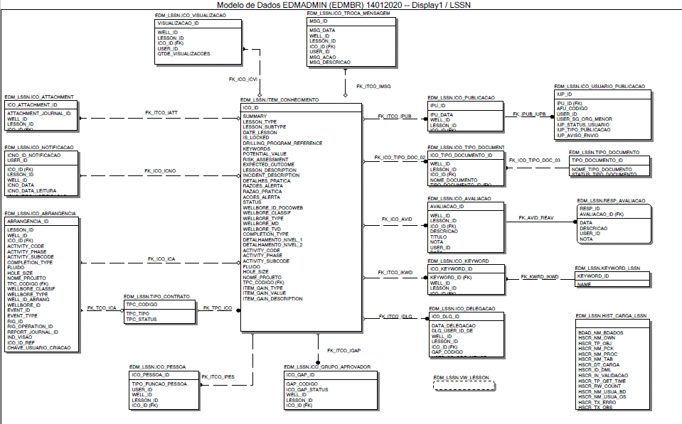

Figura 2. Modelo de dados do sistema Openwells para lições aprendidas

Como trata-se de um sistema comercial que demandaria desenvolvimento para realizar conexão com o mesmo, foi solicitada a extração dos dados para excel na planilha “EDM_LSSN (dados).xlsx” (ANEXO I) e essa seria disponibilizada e atualizada em uma pasta de rede para consumo. Essa planilha contém a tabela ITEM_CONHECIMENTO com os registros das lições aprendidas, o status (STATUS) e avaliação da lição aprendida (AVALIACAO), informações do campo ou bloco exploratório (PROJECT_NAME), nome do poço (WELL_NAME), qual usuário fez o registro (USER_NM_NOME), em que tipo de embarcação (RIG_TYPE) dentre outras dimensões para realizarmos o estudo.

O objetivo definido foi de identificar a relação das lições aprendidas com as operações, locações e sua avaliação atribuída de forma a contribuir para melhoria dos projetos e execução da construção dos poços.

# 4. Proposta de Processo de Business Intelligence

O processo proposto neste projeto consiste na criação de um JOB no software PDI, que rodará todos os dias à meia-noite realizando a coleta das lições aprendidas e demais informações geradas no sistema Openwells que constarão na planilha EDM_LSSN (dados).xlsx. Este JOB também executará os processos de ETL necessários e atualizará o Data Warehouse, deixando as informações atualizadas para a gerência utilizar no dia seguinte.

# 5. Modelo Multidimensional

O modelo estrela (*star schema*) do estudo de caso de Lições Aprendidas nas operações de construção e manutenção de poços, o mesmo foi desenvolvido de acordo com o resultado do processo de análise das necessidades do cliente, e o resultado está representado na Figura 3.

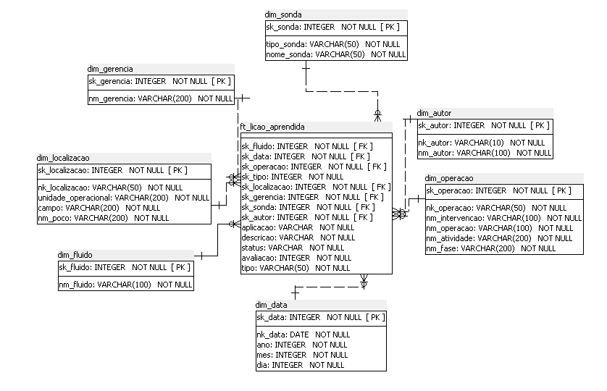

Figura 3. Modelo Multidimensional (*star schema*)

# 6. Elaboração do Data Warehouse

O Data Warehouse (DW) será a fonte integradora de informações da empresa, a tecnologia será utilizada com o intuito de servir de base para a camada de aplicação que será responsável por fornecer dados para a tomada de decisão na organização.

## 6.1. Arquitetura

A arquitetura do DW será Global e Centralizada, pois embora a empresa possua gerencias nos estados de São Paulo, Espírito Santo e Rio de Janeiro, todo o controle do negócio será feito pela administração, localizada no escritório do Rio de Janeiro.

## 6.2. Abordagem de Construção

Como a arquitetura será Global e Centralizada, não serão construídos *Data Marts*, dessa forma o processo de construção levará em conta apenas a construção do DW

## 6.3. Arquitetura Física

Todo o projeto será criado para a arquitetura chamada *On-Premises*, ou seja, o DW ficará armazenado em um servidor próprio da empresa, localizado em seu Datacenter particular

# 7. Projeto de ETL

O projeto de ETL foi simplificado já que a organização possuía apenas uma fonte de dados, o sistema interno Openwells. A fase inicial de extração dos dados foi feita utilizando a ferramenta Pentaho [2] para a leitura do dump de dados do sistema OpenWells e construção do Banco de dados Postgres SQL. Nesta etapa foram tratados os dados vazios e retirados os dados em duplicidade.

Na sequência foi realizada a extração dos dados de acordo com o modelo multidimensional representado na Figura 3. No processo foi utilizado o software Pentaho Data Integration (PDI), os seguintes ETLs foram realizados:

* ETL carregamento dimensão fluido;
* ETL carregamento dimensão localização;
* ETL carregamento dimensão gerência;
* ETL carregamento dimensão sonda;
* ETL carregamento dimensão autor;
* ETL carregamento dimensão operação;
* ETL carregamento dimensão data;
* ETL carregamento tabela fato;

Alguns dados não foram carregados para o Data Warehouse por não serem necessários para análises futuras dos gestores. Todas as transformações feitas no PDI estão no arquivo pdi.zip. Todos os Scripts utilizados estão documentados no arquivo scripts_ETL.sql.

Foi criado também um JOB no PDI que automatizará os processos diários de carga de dados. O arquivo de criação do JOB também se encontra no arquivo scripts_JOB.sql.

# 8. Construção dos *Dashboards* para apoio à tomada de decisão

Os *Dashboards* foram construídos com a ferramenta Power BI. A opção da ferramenta se justifica porque o cliente já possuía uma licença do produto, além da equipe possuir experiência no uso. O *Dashboard* apresentado na Figura 4 apresenta a visualização principal das lições aprendidas nas operações de construção e manutenção de poços. Como uma primeira abordagem, todas as informações são apresentadas, no entanto, para o melhor entendimento do comportamento dos dados, visões segregadas por dimensão são criadas.

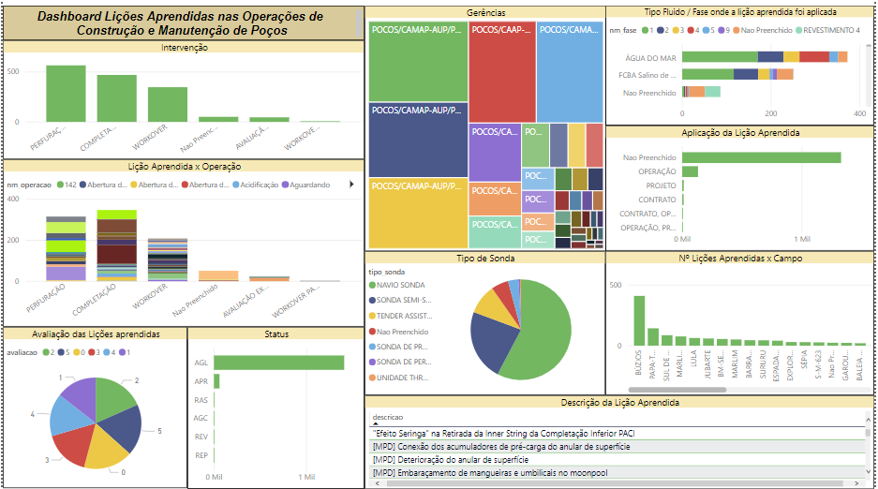

Figura 4. *Dashboard* geral com todas as informações do DW

**Dimensão gerencia:** A Figura 5 apresenta o ranking das gerências com maior número de Itens e Conhecimento (IC) criados, enquanto a Figura 6 apresenta o ranking das gerências com melhor avaliação da qualidade dos IC.

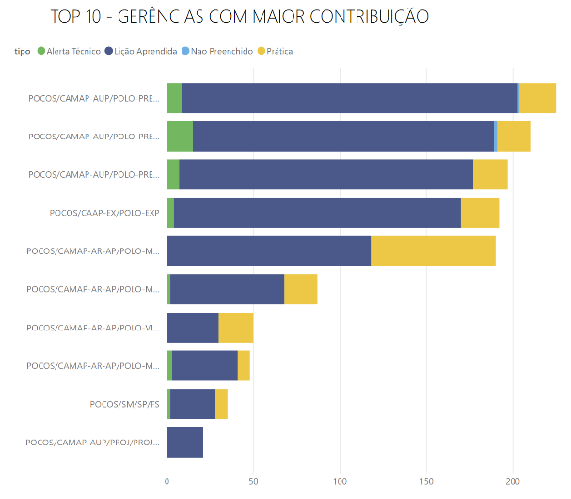

Figura 5 - Ranking das gerências com maior número de itens de conhecimento criados

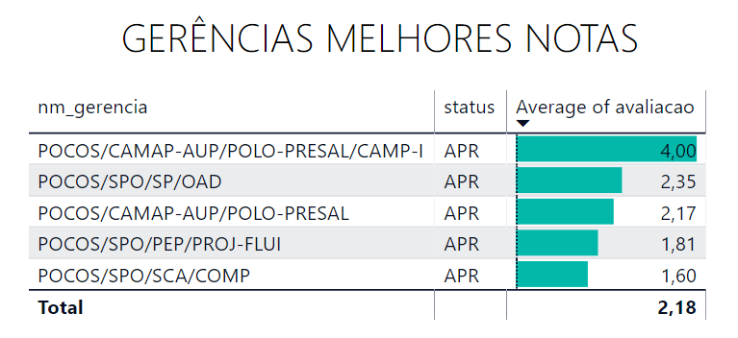

Figura 6 - Ranking de gerências por nota média

**Dimensão autor:** A Figura 7 apresenta o ranking dos autores com maior número de Itens e Conhecimento (IC) criados, com destaque para o tipo de IC. Na Figura 8 é apresentado o ranking dos autores com melhor avaliação da qualidade dos IC.

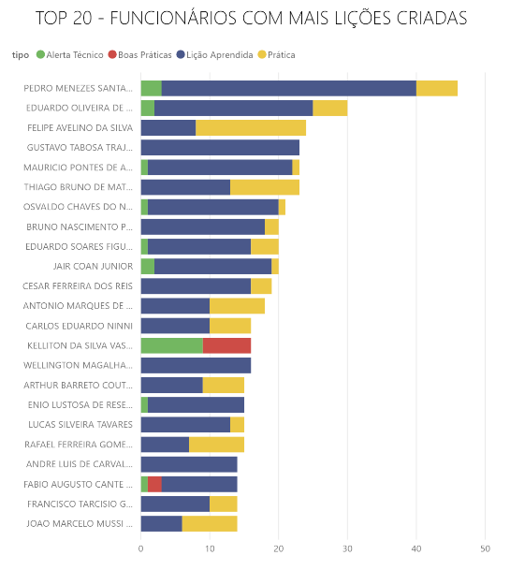

Figura 7 - Ranking dos autores com maior número de itens de conhecimento criados.

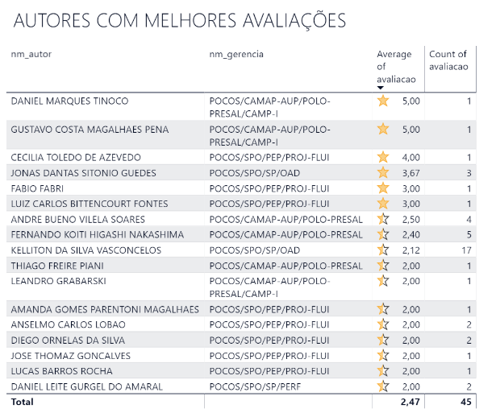

Figura 8 - Autores com melhor avaliação

**Dimensão tempo:** A Figura 9 apresenta o ranking das 3 melhores itens de conhecimento juntamente com o histórico de criação dos IC desde a criação do sistema.

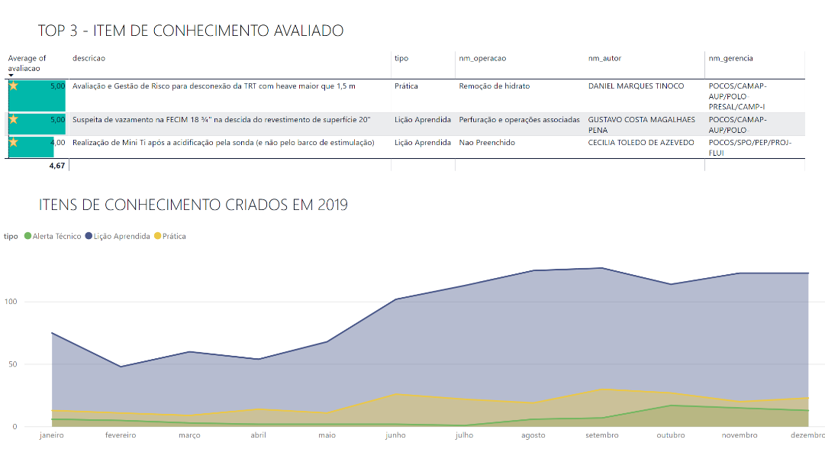

Figura 9 - Itens de conhecimento com melhor avaliação e histórico de criação de itens

**Dimensão operação:** A Figura 10 apresenta o ranking dos 20 poços com mais itens de conhecimento criados, destacando as operações onde tais itens foram criados.

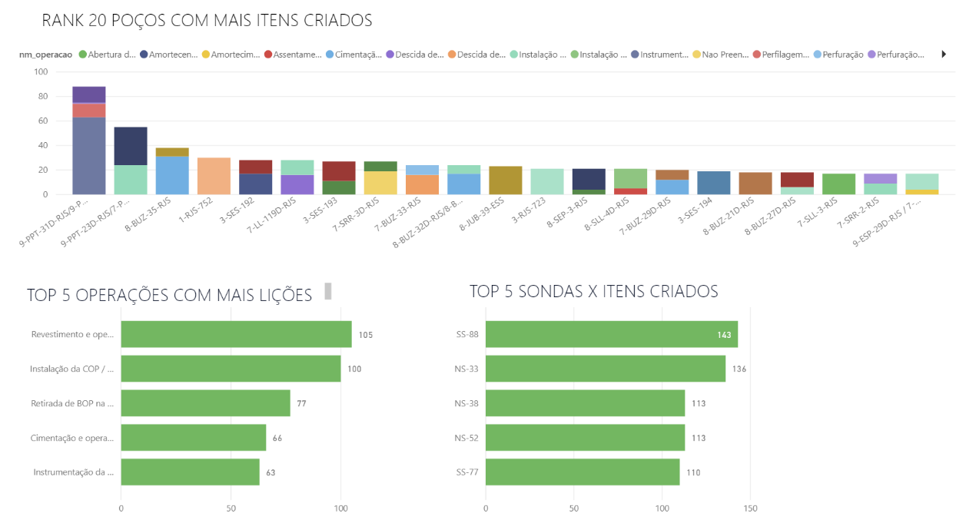

Figura 10 - ranking dos poços com maior número de itens de conhecimento criados

Adicionalmente na Figura 11 são apresentadas as operações mais recorrentes onde foram cadastrados itens de conhecimento e as sondas de perfuração com mais itens criados.

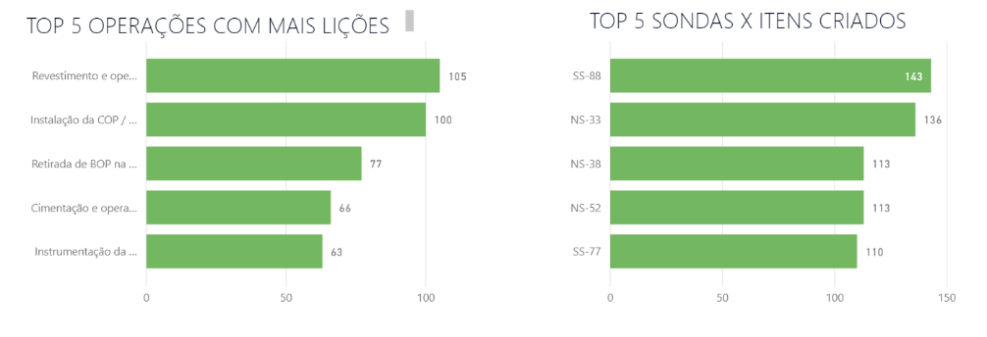

Figura 11 – Ranking das operações e sondas com itens de conhecimento mais recorrentes

# 9. Conclusões

Este projeto foi permitiu estabelecer todo o processo do BI convencional. Com a elaboração do modelo multidimensional e a respectiva criação do Data Warehouse, através desse processo o cliente poderá ter informações atualizadas sobre as lições aprendidas e que gerências e locais então realizando de forma efetiva, podendo verificar a aplicação das mesmas de maneira rápida e intuitiva, o que permitirá que o mesmo possa tomar decisões rápidas e assertivas.

# Referências

1 - Plano de Estratégico PE 2020-2024 PETROBRAS (2020)

2 - https://help.pentaho.com/Documentation/7.1/0D0/Pentaho_Data_Integration (2021)